## 实验：电池电动势和内阻的测量

## 知识点：实验：电池电动势和内阻的测量

一、测定电池电动势和内阻的实验方案设计

1．伏安法：由*E*＝*U*＋*Ir*知，只要测出*U*、*I*的两组数据，就可以列出两个关于*E*、*r*的方程，从而解出*E*、*r*，用到的器材有电池、开关、滑动变阻器、电压表、电流表，电路图如下图所示．

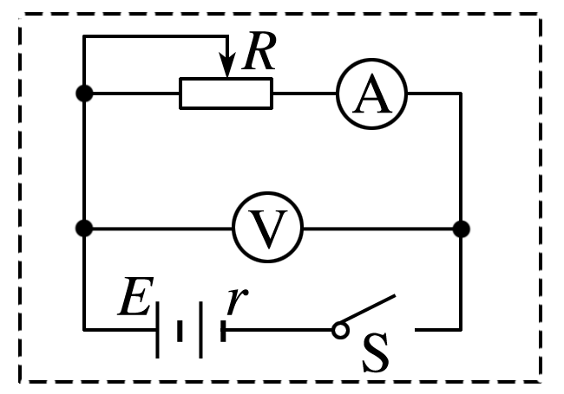

2.伏阻法：由*E*＝*U*＋*r*知，如果能得到*U*、*R*的两组数据，列出关于*E*、*r*的两个方程，就能解出*E*、*r*，用到的器材是电池、开关、电阻箱、电压表，电路图如下图所示．

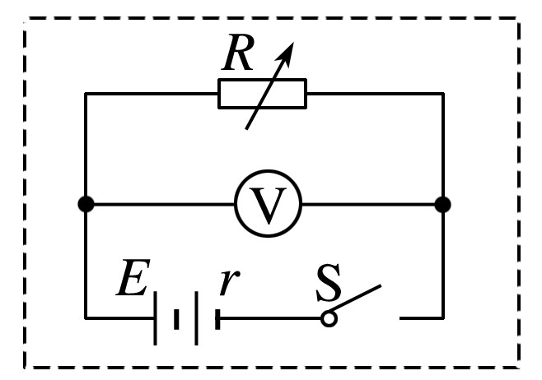

3.安阻法：由*E*＝*IR*＋*Ir*可知，只要能得到*I*、*R*的两组数据，列出关于*E*、*r*的两个方程，就能解出*E*、*r*，用到的器材有电池、开关、电阻箱、电流表，电路图如下图所示．

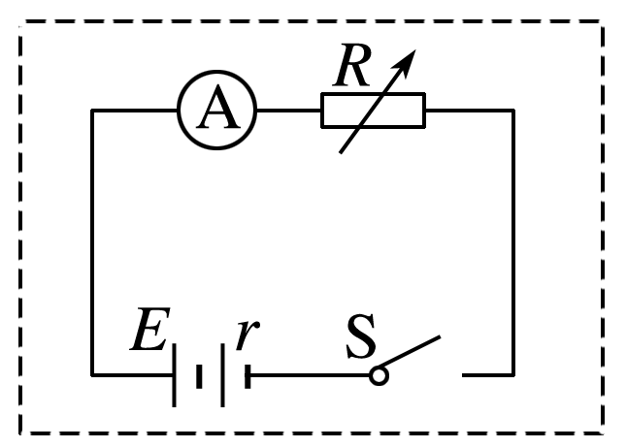

二、实验操作与数据分析

1．实验步骤(以伏安法为例)

(1)电流表用0～0.6 A量程，电压表用0～3 V量程，按实验原理图连接好电路．

(2)把滑动变阻器的滑片移到一端，使其接入电路中的阻值最大．

(3)闭合开关，调节滑动变阻器，使电流表有明显的示数，记录一组数据(*I*1、*U*1)．用同样的方法测量几组*I*、*U*值．

(4)断开开关，整理好器材．

(5)处理数据，用公式法或图像法求出电池的电动势和内阻．

2．数据分析

(1)公式法

依次记录的多组数据(一般6组)如表所示：

|  |  |  |  |  |  |  |
| --- | --- | --- | --- | --- | --- | --- |
| 实验序号 | 1 | 2 | 3 | 4 | 5 | 6 |
| *I*/A | *I*1 | *I*2 | *I*3 | *I*4 | *I*5 | *I*6 |
| *U*/V | *U*1 | *U*2 | *U*3 | *U*4 | *U*5 | *U*6 |

分别将1、4组，2、5组，3、6组联立方程组解出*E*1、*r*1，*E*2、*r*2，*E*3、*r*3，求出它们的平均值作为测量结果．

*E*＝，*r*＝.

(2)图像法

①根据多次测出的*U*、*I*值，作*U*－*I*图像；

②将图线两侧延长，纵轴截距的数值就是电池电动势*E*；

③横轴截距(路端电压*U*＝0)的数值就是短路电流；

④图线斜率的绝对值等于电池的内阻*r*，即*r*＝＝，如下图所示．

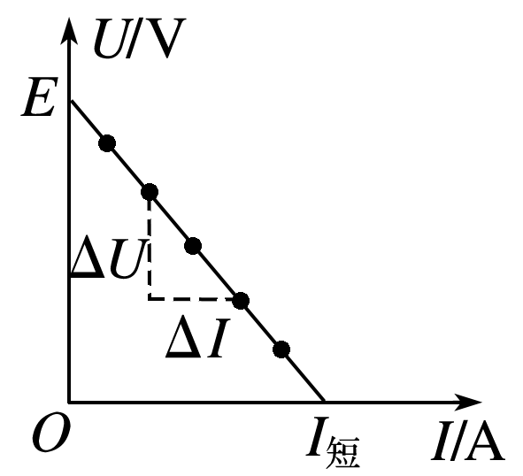

三、注意事项与误差分析

1．为使电池的路端电压有明显变化，应选取内阻较大的旧干电池和内阻较大的电压表．

2．实验中不能将电流调得过大，且读数要快，读完后立即切断电源，防止干电池大电流放电时内阻*r*的明显变化．

3.当干电池的路端电压变化不很明显时，作图像时，纵轴单位可取得小一些，且纵轴起点可不从零开始．

如下图所示，此时图线与纵轴交点仍为电池的电动势*E*，但图线与横轴交点不再是短路电流，内阻要在直线上取较远的两点用*r*＝||求出．

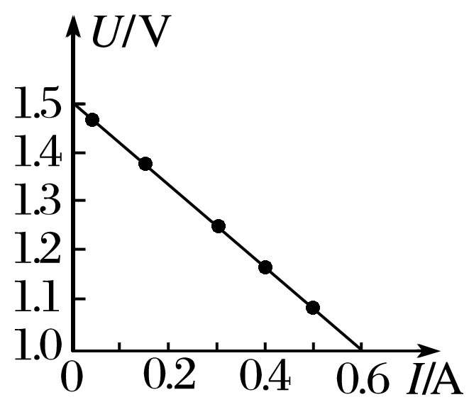

4．误差分析

(1)偶然误差：主要来源于电压表和电流表的读数以及作*U*－*I*图像时描点不准确．

(2)系统误差：主要原因是电压表的分流作用，使得电流表上读出的数值比流过电源的电流偏小一些．*U*越大，电流表的读数与总电流的偏差就越大，将测量结果与真实情况在*U*－*I*坐标系中表示出来，如下图所示，可见*E*测＜*E*真，*r*测＜*r*真．

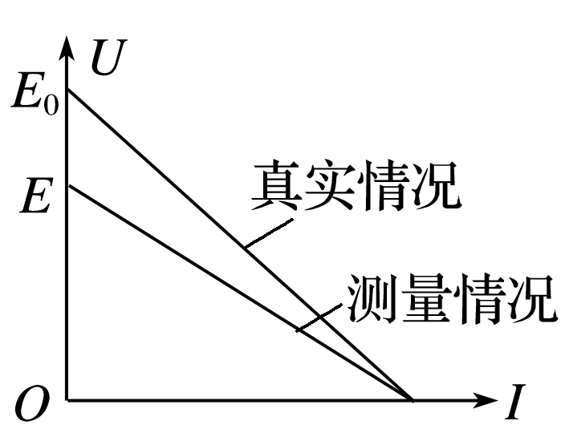

## 技巧点拨

一、选择仪器时注意掌握的原则

1．安全性原则，即一定要保证仪器的安全，对电表来讲不超量程，对滑动变阻器来讲不能超其额定电流．

2．精确性原则，即要保证测量时读数精确，对电表来讲在不超量程的前提下，尽量选用小量程的，对欧姆表来讲尽量让指针指在中值刻度附近．

3．方便性原则，此原则主要针对滑动变阻器来讲，在滑动变阻器控制电路时，电路的电压、电流的变化范围要尽可能大，以便获取多组测量值．

二、伏阻法测电动势和内阻

1．电路图：如图甲所示

2．实验原理：*E*＝*U*＋*r*

3．数据处理

(1)计算法：由解方程组可求得*E*和*r*.

(2)图像法：由*E*＝*U*＋*r*得：＝＋·.故－图像的斜率*k*＝，纵轴截距为，如图乙.

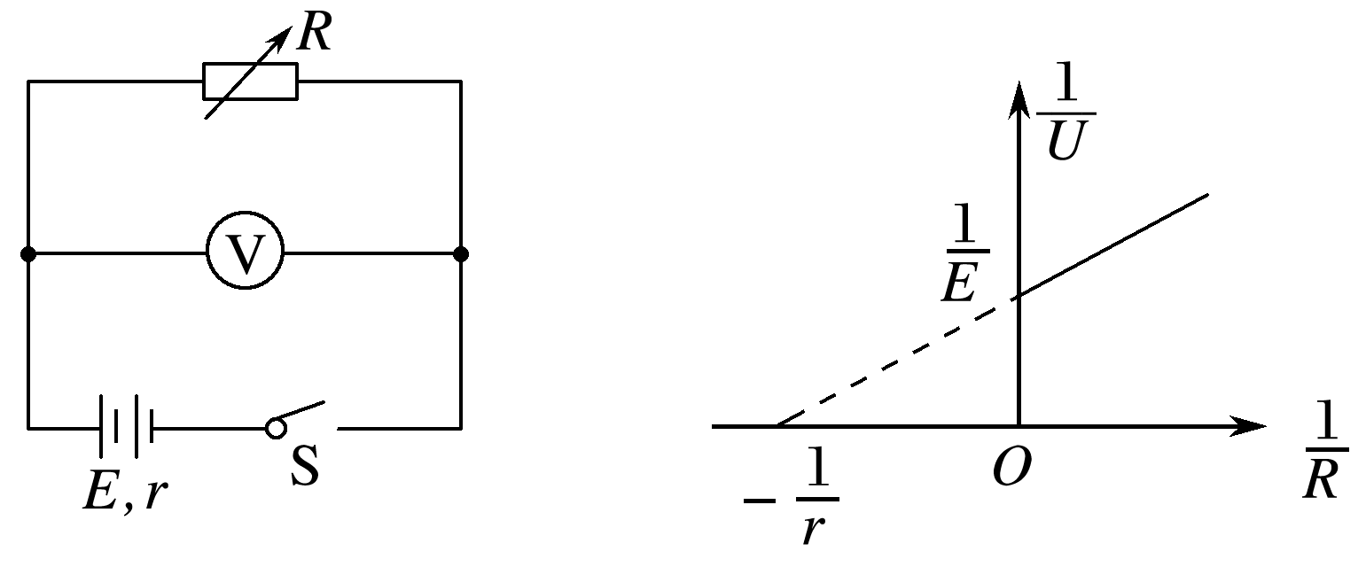

图甲　　　　　　　　　图乙

三、安阻法测电动势和内阻

1．电路图：如下图所示．

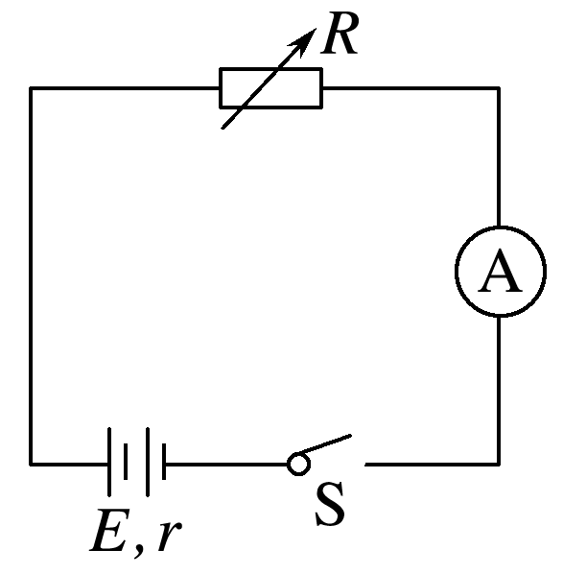

2．实验原理：*E*＝*IR*＋*Ir*.

3．数据处理

(1)计算法：由

解方程组求得*E*，*r*.

(2)图像法：由*E*＝*I*(*R*＋*r*)得：＝*R*＋，可作－*R*图像(如图甲)

－*R*图像的斜率*k*＝，纵轴截距为

又*R*＝*E*·－*r*，可作*R*－图像．(如图乙)

*R*－图像的斜率*k*＝*E*，纵轴截距为－*r*.

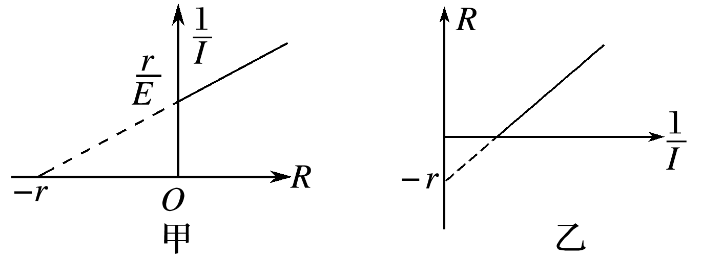

## 例题精练

1．（东城区二模）某同学测量电动玩具电池的电动势和内电阻。

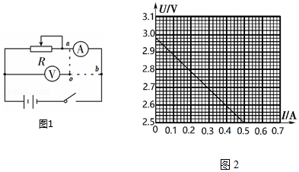

（1）如图1所示，将导线一端与o连接，另一端分别在a、b两处试触，发现安培表的示数几乎不变，伏特表的示数变化比较明显，为了减小实验误差，实验测量时应选择连接　 　（选填“a”或“b”）点的电路；

（2）图1中，闭合开关前，滑动变阻器的滑片应该置于最　右　端（选填“左”或“右”）。

（3）图2是根据实验数据绘制的U﹣I图线，根据图线求得被测电池组的电动势E＝　2.98　V（结果均保留三位有效数字），内阻r＝　0.96　Ω（结果保留两位有效数字）。

【分析】（1）明确试触法原理，根据两电表的示数明确哪一电表的影响较小，从而选择正确的接法；

（2）为了实验安全，电路中电流应由小到达进行调节，所以滑动变阻器应从阻值最大进行调节；

（3）根据闭合电路欧姆定律结合图象进行分析，从而确定电动势和内电阻。

【解答】解：（1）由于电流表的示数几乎不变，说明电流表的分压不明显，即滑动变阻器是大电阻，应该用电流表内接的方法连接，测量时接b点；

（2）闭合开关前，应保证电路中的电流最小，即变阻器的阻值最大，故滑片置于最右端；

（3）由U＝E﹣Ir可知，电动势的大小是与U轴的交点坐标大小，即2.98V，内阻是斜率的大小，即r＝菁优网-jyeooΩ＝0.96Ω。

故答案为：（1）b；（2）右；（3）2.98；0.96。

【点评】本题考查测量电动势和内电阻的实验，要注意明确实验原理，掌握实验中的注意事项以及数据处理的基本方法。

## 随堂练习

1．（3月份模拟）某同学欲测定两节干电池的电动势和内阻。

（1）该同学连接的实物电路如图甲所示，经仔细检查，发现电路中有一条导线连接不当，该导线对应的编号为　3　。

（2）该同学改正这条导线的连接后开始实验，经过正确操作后得到了几组电压表示数U和对应的电流表示数I，并作出U﹣I图像，如图乙所示。根据图乙可知，干电池的电动势为

　3.0　V、内阻为　1.5　Ω（结果均保留两位有效数字）。

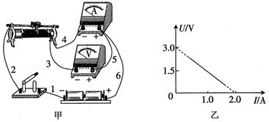

【分析】电压表如图接法会被短路，故3导线连接不当；根据闭合电路欧姆定律可以得到U和I的关系，对应图像，可以得到干电池的电动势和内阻。

【解答】解：（1）电压表应该并联接在滑动变阻器和电流表两端，测量路端电压，而图中电压表直接被接在电流表两端，被短路了；

（2）由闭合电路的欧姆定律有U＝E﹣Ir，U﹣I图像与纵轴的交点表示电动势，图像的斜率表示电源内阻，

故E＝3.0V，r＝1.5Ω。

故答案为：（1）3；（2）3.0，1.5。

【点评】测定电动势和内阻的实验中要注意数据的处理时主要应用了图象法，要将公式与图象联系在一起理解。

2．（红桥区一模）用如图所示的电路，测定一节干电池的电动势和内阻，电池的内阻较小（阻值1Ω左右）。为了防止在调节滑动变阻器时造成短路，电路中用一个定值电阻R0起保护作用。除电池、开关和导线外，可供使用的实验器材还有：

（a）电流表（量程0.6A、3A）

（b）电压表（量程3V、15V）

（c）定值电阻（阻值2Ω、额定功率2W）

（d）定值电阻（阻值10Ω，额定功率10W）

（e）滑动变阻器（阻值范围0～10Ω、额定电流1A）

（f）滑动变阻器（阻值范围0～100Ω、额定电流1A）

（1）要正确完成实验，电压表的量程应选择 　3　V，电流表的量程应选择 　0.6　A；R0应选择 　2　Ω的定值电阻，R应选择阻值范围是 　0～10　Ω的滑动变阻器。

（2）引起该实验系统误差的主要原因是 　电压表分流使得安培表读数小于干路电流　；考虑系统误差，一般会造成E测　小于　E真，r测　小于　r真（填大于，小于或等于）。

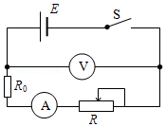

【分析】（1）由欧姆定律估算电路中的电流，根据安全及准确性原则可选出电流表及电压表；根据电源内阻的大小可判断保护电阻的大小，及滑动变阻器的阻值大小；

（2）分析电路中的各电表的特点，找出其产生的作用，即可得出误差产生的原因。

【解答】解：（1）由于电源是一节干电池（1.5V），所选量程为3V的电压表；估算电流时，考虑到干电池的内阻一般几Ω左右，加上保护电阻，最大电流在0.5A左右，所以选量程为0.6A的电流表；由于电池内阻很小，所以保护电阻不宜太大，否则会使得电流表、电压表取值范围小，造成的误差大；滑动变阻器的最大阻值一般比电池内阻大几倍就好了，取0～10Ω能很好地控制电路中的电流和电压，若取0～100Ω会出现开始几乎不变最后突然变化的现象，故滑动变阻器取值范围选择0～10Ω。

（2）本实验中由于电压表的分流作用造成电流表读数总是比测量值小，分别作出真实图象和测量图象；当外电路短路时，电压表的分流可以忽略；故两种情况下短路电流相同；如图所示；

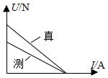

则可知：E测＜E真，r测＜r真。

故答案为：（1）3，0.6，2，0～10．（2）由于电压表分流使得安培表度数小于干路电流，小于，小于。

【点评】本题考查测量电动势和内电阻的实验，实验仪器的选择是考试中经常出现的问题，在学习中要注意掌握好其安全、准确的原则；同时注意滑动变阻器的电路中的应用规律；同时掌握根据图象分析实验误差的方法。

# 综合练习

**一．实验题（共17小题）**

1．（桂林模拟）某同学要测量干电池的电动势和内阻，实验室提供的实验器材有：两节干电池，定值电阻R0＝2Ω，电流表（0～0.6A，内阻约为0.1Ω），灵敏电流计G（满偏电流Ig＝200µA、内阻rg＝150Ω）、滑动变阻器R1（0～20Ω，2.0A），电阻箱R2（0～99999.9Ω），电键S，导线若干。

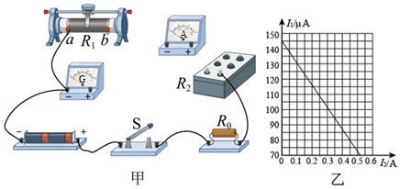

（1）实验中，将灵敏电流计与电阻箱串联，改装成量程为4V的电压表，电阻箱接入电路的阻值为　19850　Ω；

（2）该同学根据提供的器材，连接了部分电路，请用笔画线代替导线将实验电路图甲连接完整；

（3）电路中的定值电阻R0的作用是　保护电路，防止短路　；

（4）闭合电键，调节滑动变阻器，测得多组灵敏电流计的示数I1和电流表的示数I2，作出I1﹣I2图像如图乙所示。则电源的电动势E＝　2.9　V，内阻r＝　1.0　Ω（均保留两位有效数字）。

【分析】（1）根据串联电路特点及欧姆定律求出串联电阻阻值；

（2）根据实验原理图连接实物图；

（3）明确定值电阻的作用是保护电路，防止短路；

（4）根据闭合电路欧姆定律找出两电流表示数之间的关系式，结合图象求解电动势和内阻。

【解答】解：（1）将灵敏电流计改装成量程为4V的电压表，电阻箱接入电路的阻值为菁优网-jyeoo，改装后的电压表内阻RV＝19850Ω+150Ω＝20000Ω；

（2）将电流表与滑动变阻器串联接在电路两端，电压表与电阻箱串联充当电压表与滑动变阻器和电流表并联，电路连线如图

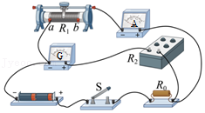

（3）电路中的定值电阻R0的作用是保护电路，防止短路；

（4）根据闭合电路欧姆定律可得，I1RV＝E﹣I2（r+R0），变形可得：I1＝菁优网-jyeoo﹣菁优网-jyeoo，当I2＝0时，即滑动变阻器相当于断路，从图象纵截距读出电流I1＝145μA＝145×10﹣6A，所以电动势为E＝I1RV＝1.45×10﹣6×20000V＝2.9V；图象中的斜率表示电源的内阻，故内阻为菁优网-jyeoo。

故答案为：（1）19850 （2）如图所示；（3）保护电路，防止短路 （4）2.9；（5）1.0。

【点评】本题考查测量干电池的电动势和内阻的实验，要掌握改装电压表串联内阻的计算方法；本题中要注意图中给出的是电流值，应注意根据欧姆定律求出电压值。

2．（安徽模拟）某同学在测量一节干电池的电动势和内阻的实验中。

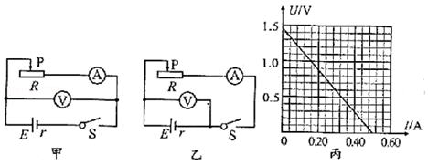

（1）设计了如图甲、乙两个电路，你认为 　甲　（选填“甲”或“乙”）电路更合适。

（2）实验中发现调节滑动变阻器时，电流表读数变化明显但电压表读数变化不明显。为了解决这个问题，该同学在电源处串联了一个2Ω的定值电阻后继续实验，得到了几组电压表读数U和对应的电流表读数I，并作出U﹣I图象，如图丙所示。由图象可知，电池的电动势为 　1.45　V，内阻为 　0.90　Ω（结果均保留两位小数）。

（3）若考虑电表内阻对实验的影响，则电动势的测量值 　小于　真实值，内阻的测量值 　小于　真实值（均选填“大于”、“等于”或“小于”）。

【分析】（1）干电池内阻较小，为减小实验误差，相对于电源来说电流表应采用外接法。

（2）根据题求出图象的函数表达式，然后根据图示图象求出电源电动势与内阻；

（3）根据电路图进行分析，明确电表内阻的影响，从而明确误差情况。

【解答】解：（1）由图可知，乙图中的开关无法控制整个电路，所以应采用图甲所示实验电路图；

（2）在电池组负极和开关之间串联一个阻值为R＝2Ω的电阻，电压表示数：U＝E﹣I（r+R）

由图示电源U﹣I图象可知，电源电动势E＝1.45V，

图象斜率的绝对值k＝R+r＝菁优网-jyeoo＝菁优网-jyeooΩ＝2.90Ω，

电源内阻：r＝k﹣R＝2.90Ω﹣2Ω＝0.90Ω；

（3）图甲所示电路图，采用的是相对电源的电流表外接法，由于电压表的分流导致此种接法电动势和内电阻均小于真实值。

故答案为：（1）甲；（2）1.45；0.90；（3）小于；小于。

【点评】本题考查了测电池组的电动势和内阻实验，理解实验原理是解题的前提与关键，注意掌握根据图象进行数据处理的方法。

3．（福州期末）某实验小组要尽可能准确地测量某直流电源的电动势E（小于3V）及内阻r，实验室提供了以下器材：电压表V（量程0～3V，内阻约为1kΩ）；电流表A（量程为0～300mA，内阻为3Ω）；滑动变阻器R（阻值范围为0～100Ω，允许通过的最大电流为1A）；待测电源E；开关S及导线若干。

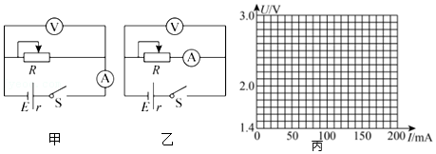

（1）实验小组设计了甲、乙两种测量方案，为尽可能准确地测量该直流电源的电动势E及内阻r，应选用　图甲　（填“图甲”或“图乙”），原因是　电流表内阻已知，电动势和内阻的测量无系统误差　。

（2）实验小组选择正确电路并通过实验测得多组数据，如表中所示，请根据这些数据在图丙的坐标纸上描点并画出图象，利用图象可求出电源的电动势E为　2.62　V，内阻r为　3.00　Ω（结果均保留3位有效数字）。

|  |  |  |
| --- | --- | --- |
| 组别 | U/A | I/mA |
| 1 | 1.40 | 200 |
| 2 | 1.60 | 168 |
| 3 | 1.80 | 135 |
| 4 | 2.00 | 110 |
| 5 | 2.20 | 67 |
| 6 | 2.40 | 34 |

【分析】（1）明确实验原理，知道电流表内阻已知时可以通过等效内阻的方式来求出电动势和内电阻的准确值；

（2）根据表中数据利用描点法可得出对应的图象，注意误差较大的点要舍弃，再根据闭合电路欧姆定律即可确定电动势和内电阻。

【解答】解：（1）由于电流表内阻已知，可将电流表内阻等效为电源内阻，则电动势和内阻的测量无系统误差，故采用相对电源的电流表内接法，故应选用图甲；

（2）由实验数据画出U﹣I图象如图所示，由图可知第四组数据应舍弃，图象斜率为﹣6.00，内阻r＝6.00Ω﹣3Ω＝3.00Ω，图象纵轴截距为2.62 V，故电动势E＝2.62 V。

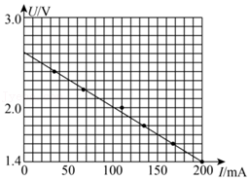

故答案为：（1）图甲；电动势和内阻的测量无系统误差；（2）2.62；3.00。

【点评】本题将测量电动势和内电阻的实验，明确实验原理是解题的关键，注意电流表内阻已知时可以采用相对电源的内接法来测出内电阻的准确值。

4．（池州期末）某同学想利用如图甲所示电路测量一种新型电源的电动势和内阻。但身边只有下列器材：

电压表A（0～15V，内阻约为15kΩ）

电压表B（0～3V，内阻约为3kΩ）

定值电阻R0（5Ω，5W）

电阻箱RP（0～99Ω）

待测电源（电动势约为4.5V，内阻估计值为5Ω）

开关S，导线若干

（1）电压表应选用　电压表B　（选填“电压表A”或“电压表B”）。

（2）开关闭合前，电阻箱取适宜的阻值应该是　D　。

A．99.9Ω

B．49.9Ω

C．30Ω

D．10Ω

（3）正确连接电路，闭合开关，调节电阻箱，记录电阻箱阻值以及电压表读数并依据相关数据作出图象如图乙，依据图象可以得出电源电动势为　4.8　V，电源内阻为　4.6　Ω（结果保留两位有效数字）。

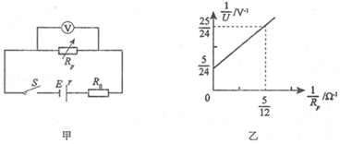

【分析】（1）根据电源电动势确定电压表量程；

（2）根据闭合电路欧姆定律进行分析，明确电阻箱接入后电压表示数是否超过量程，从而确定应选择的电阻箱阻值；

（3）根据闭合电路欧姆定律列式，结合图象进行分析即可求出电动势和内电阻大小。

【解答】解：（1）电源电动势约为4.5V，故为测量精确，宜选用电压表B，因为电压表A的量程远大于电源电压，测量误差较大；

（2）根据闭合电路欧姆定律可知，电压表两端的电压U＝菁优网-jyeooR，电压表量程为3V，代入数据可知，3.0＝菁优网-jyeoo，解得R＝30.0Ω，故电阻箱接入值最大不能超过30Ω，所以ABC三项都会导致电压超出电压表量程；D项中阻值10Ω接入电路，闭合开关，电路中的电流大约是0.225A，在定值电阻R0上的功率约为0.25W，不超范围，同时电压表上的电压大约是2.25V，不超电压表量程，故应选D；

故选：D。

（3）根据器材中的电压表内阻为3kΩ，远大于RP阻值，故菁优网-jyeoo，又菁优网-jyeoo，变形可得菁优网-jyeoo，根据图象可得：当菁优网-jyeoo时，菁优网-jyeoo，可得电动势为4.8V；图线斜率即为菁优网-jyeoo，

联立解得：r＝4.6Ω。

故答案为：（1）电压表B；（2）D；（3）4.8；4.6。

【点评】本题考查了测电源电动势与内阻的实验，分析清楚实验电路图理解实验原理是解题的前提，根据图示电路图求出图象的函数表达式，从而由图象求出电动势和内电阻是解题的关键。

5．（枣庄期末）为精确测量电池的电动势和内阻，某同学设计的电路如图所示，其中R0为阻值已知的小阻值定值电阻，R为（0～999.9）Ω的电阻箱，S2为单刀双掷开关。将电阻箱R的阻值调节到最大，把开关S2接2，接通S1，调节电阻箱R的阻值为R1时，电压表和电流表有合适的读数，记下其读数U0、I0，断开S1。调节电阻箱R的阻值为最大，把开关S2接1，再接通S1，调节电阻箱R的阻值，测出几组电压值U和电流值I，根据测出的数据作出U﹣I图象如图所示。图象的截距分别为U1、I1。

（1）请用笔画线代替导线，按照电路图将实物图连接成完整电路。

（2）电流表的内阻RA＝　菁优网-jyeoo﹣R1　，电源电动势E＝　U1　，电源内阻r＝　菁优网-jyeoo　（用R0、U0、I0、R1、U1、I1表示）。

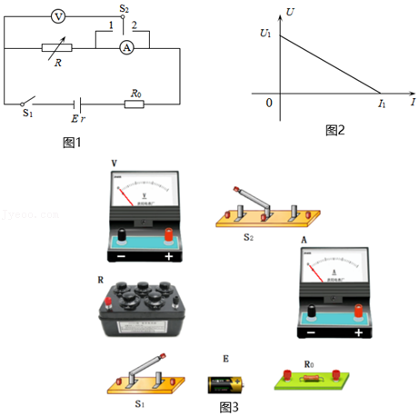

【分析】（1）以先串联后并联的原则连接实物图；

（2）开关S2接2时，依据伏安法测电阻的原理解得电流表的内阻表达式；开关S2接1时，依据伏安法测量电源电动势和内阻的实验原理结合U﹣I图象，由图象的截距与斜率解得所求。

【解答】解：（1）实物图连接如下图所示：

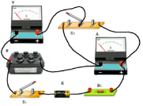

（2）依题意：当开关S2接2时，测量的是电阻箱和电流表的总阻值，即：RA+R1＝菁优网-jyeoo，则有 菁优网-jyeoo

当开关S2接1时，测量的电压值U和电流值I满足关系式：U＝E﹣I（r+RA+R0）

对应图2的U﹣I图象，可知图象的纵轴截距等于电源电动势，即电源电动势E＝U1，

图象的斜率的绝对值菁优网-jyeoo＝r+RA+R0

电源内阻r＝菁优网-jyeoo

故答案为：（1）实物图连接见解答；（2）菁优网-jyeoo﹣R1；U1；菁优网-jyeoo。

【点评】本题考查了伏安法的应用，测量电阻和测量电源电动势和内阻，以及应用图象处理实验数据的方法，属于基础知识点的巩固练习，需熟练掌握。

6．（潍坊期末）某同学用电流表和电压表测量一节干电池的电动势和内阻，设计了如图甲所示的电路，其中定值电阻R0＝2Ω。

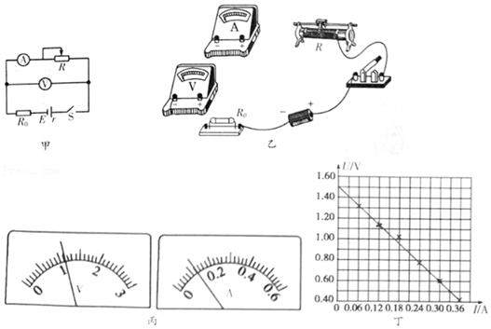

（1）在图乙所示的实物图上，用笔画线代替导线完成实物图连接。

（2）按电路图连接好电路后，闭合开关，将滑动变阻器滑片调节到不同位置，可测得多组对应的电压、电流值。如图丙所示为滑片调节到某一位置时，电压表、电流表的示数，则此时电压表的读数为　1.10　V，电流表的读数为　0.12　A。

（3）利用实验中测得数据，在U﹣I坐标系中描出相应点，然后作出图象如图丁所示。根据图象可知，干电池的电动势E＝　1.50　V，内电阻r＝　1.06　Ω。（结果保留三位有效数字）

【分析】（1）根据原理图连接实物图，注意导线不能交叉，同时注意电表中电流由正极流入；

（2）根据电表量程确定最小分度，再根据指针的位置得出对应的读数；

（3）根据U＝E﹣Ir结合图象即可求出电源的电动势和内电阻，注意求出的内阻为等效内阻，要减去保护电阻R0。

【解答】解：（1）根据原理图连接实物图如图所示；

（2）电压表量程为3V，故最小分度为0.1V，指针对应的示数为1.10V；电流表量程为0.6A，最小分度为0.02A，读数为0.12A。

（3）由U＝E﹣Ir可知，图象与纵轴的交点表示电动势，故E＝1.50V，图象的斜率表示等效内阻，故r等效＝菁优网-jyeooΩ＝3.06Ω，电阻内阻r＝3.06Ω﹣2Ω＝1.06Ω

故答案为：（1）如图所示；（2）1.50；0.12；（3）1.50；1.06

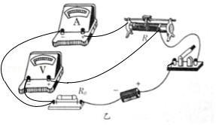

【点评】本题关键明确实验原理，根据闭合电路欧姆定律推导出线性关系的表达式，然后结合图象分析，注意数学规律的应用。

7．（天津期末）如图甲所示为课本中用来测量电池电动势和内阻的电路图。已知待测电池的电动势约为1.5V，内阻约为1.0Ω。已知实验室除待测电池、开关、导线外，还有下列器材可供选用：

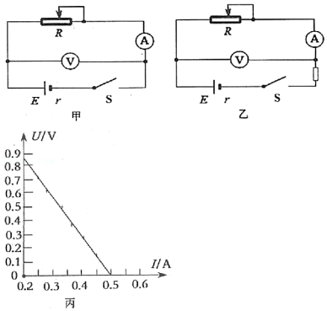

电流表A1：量程为0～0.6A，内阻约为0.15Ω

电流表A2：量程为0～3A，内阻约为0.05Ω

电压表V：量程为0～1V，内阻约为3kΩ

滑动变阻器R：最大阻值为10Ω，额定电流为2A

定值电阻R1：阻值为2Ω，额定电流为2A

定值电阻R2：阻值为6Ω，额定电流为2A

如果用图甲电路来测量电池电动势和电阻，因电压表量程较小不能满足测量的要求，某同学在甲图中加上定值电阻改成了乙图进行实验，并较准确地测量出了电池的电动势和电阻，回答以下问题：

①在图乙中电流表应选　A1　，定值电阻应选　R1　。

②该同学经过多次测量并记录对应的电流表示数I和电压表示数U，利用这些数据在图丙中画出了U﹣I图线。由此得出电池的内阻r＝　0.83　Ω，电池的电动势E＝　1.42　V（结果保留两位小数）。

【分析】（1）实验中要能保证安全和准确性选择电表与滑动变阻器。

（2）根据闭合电路欧姆定律列出表达式，再在U﹣I图中找出两组数据，联立方程求解即可。

【解答】解：（1）干电池的电动势约为1.5V，电路最大电流约为零点几安，电流表应选择A1；由U﹣I图象可知，电流最大值约为0.5A，故最小电阻约为r+Rmin＝菁优网-jyeoo＝菁优网-jyeooΩ＝3Ω，解得Rmin＝2Ω；故定值电阻选择R1；

（2）根据闭合电路欧姆定律可得：U＝E﹣I（r+R1），由U﹣I图象可知，当电流为I1＝0.2A时，电压U1＝0.85V，I2＝0.5A时，电压U2＝0V，代入数据联立解得：E＝1.42V，r＝0.83Ω。

故答案为：（1）A1；R1；（2）0.83；1.42。

【点评】本题考查了测电源电动势与内阻实验，选择了实验器材的选择与实验数据处理，要掌握实验器材的选择原则，明确应用图象法处理实验数据的方法。

8．（西峰区校级期末）在测量电源电动势和内电阻的实验中，有电压表V（量程为3V，内阻约3kΩ）；电流表A（量程为0.6A，内阻约为0.70Ω）；滑动变阻器R（10Ω，2A）。为了更准确地测出电源电动势和内阻设计了如图所示的电路图。

（1）在实验中测得多组电压和电流值，得到如图所示的U﹣I图线，由图可得该电源电动势E＝　1.50　V，内阻r＝　1.0　Ω（结果保留两位有效数字）。

（2）以上实验的系统误差来源是　电压表分流作用　。

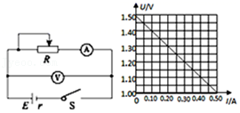

【分析】（1）由作出的U﹣I图可知，图象与纵坐标的交点为电源的电动势；图象的斜率表示内阻；

（2）根据实验电路图与实验原理分析实验误差原因。

【解答】解：（1）根据U＝E﹣Ir以及图象可知，电源的电动势为：E＝1.5V，电源内阻为：r＝菁优网-jyeooΩ＝1.0Ω；

（3）由图示电路图可知，由于电压表的分流，电流表的测量值小于流过电源的电流，从而使实验产生系统误差。

故答案为：（1）1.50；1.0；（2）电压表分流作用。

【点评】本题考查了实验数据处理以及实验误差分析；应用图象法处理实验数据可以减小误差，应用图象法处理实验数据是常用的实验数据处理方法，根据图象与对应的函数表达式可以求出要测量的量。

9．（会宁县期末）某研究性学习小组利用如图所示电路测量某电池的电动势E和内电阻r，由于该电池的内电阻r较小，因此在电路中接入了一阻值为2.00Ω的定值电阻R0。

（1）按照实物连线图画出实验电路图；

（2）闭合开关S，调整电阻箱的阻值，读出电压表相应的示数U，并计算出通过电阻箱的电流数值I，为了比较准确地得出实验结论，在坐标纸中画出了如图所示的U﹣I图象，由图象可得：E＝　2.0　V，r＝　0.50　Ω。

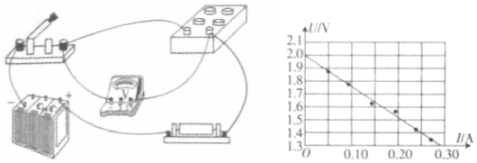

【分析】（1）分析清楚图1所示电路结构，根据图1所示实物电路图作出实验电路图；

（2）根据图示电路图求出图象的函数表达式，然后根据图示图象分析答题。

【解答】解：（1）由图1所示实物电路图可知，电源、定值电阻、电阻箱与开关组成串联电路，电压表测电阻箱两端电压，根据图1所示实物电路图作出实验电路图，实验电路图如图所示；

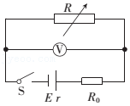

（2）由图示电路图可知，路端电压：U＝E﹣I（r+R0）

由图示U﹣I图象可知，图象纵轴截距：b＝E＝2.0V，

图象斜率的绝对值k＝r+R0＝菁优网-jyeoo＝菁优网-jyeooΩ＝2.50Ω，

电源内阻：r＝k﹣R0＝2.50Ω﹣2.00Ω＝0.50Ω；

故答案为：（1）如图所示；（2）2.0；0.50。

【点评】本题考查了电池的电动势E和内电阻r实验，分析清楚图示实物电路图、理解实验原理是解题的前提与关键，注意分析出图象的函数表达式，根据图示图象可以求出电源电动势与内阻。

10．（香坊区校级期末）在“测定电池的电动势和内阻”的实验中，给定以下的器材来完成实验。

待测干电池E一节

电压表V（量程0～3～15V，内阻约为10kΩ）

电流表A（量程0～0.6～3A，内阻约为1Ω）

滑动变阻器R1（0～10Ω）

滑动变阻器R2（0～200Ω）

导线、开关S

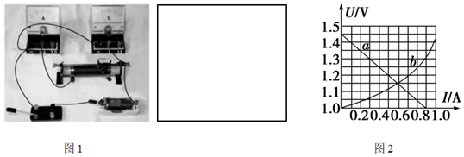

（1）为方便实验调节且能较准确地进行测量，滑动变阻器应选用　R1　（选填“R1”或“R2”）。

（2）在相应的方框中画出图1的电路图。

（3）该同学根据实验数据得到图2中的图线a，根据图线a求得电源电动势E＝　1.45　V（结果保留三位有效数字），内电阻r＝　0.50　Ω（结果保留两位有效数字）。

（4）图丙中b图线是标有“1.5V、1.6W”的小灯泡的伏安特性曲线，该同学将该小灯泡与本实验中的电池连成一闭合电路，小灯泡实际消耗的电功率是　0.69　W（保留2位有效数字）。

【分析】（1）为方便实验操作，应选择最大阻值较小的滑动变阻器；

（2）根据实物图得出对应的原理图；

（3）根据图示电路图求出图象的函数表达式，然后根据图示图象求出电源电动势与内阻；

（4）根据图示图象求出灯泡的工作电压与工作电流，然后应用电功率公式求出灯泡的实际功率。

【解答】解：（1）因电源的内阻一般较小，为保证调节滑动变阻器时，电流表示数变化明显，所以滑动变阻器应选R1；

（2）根据实物图可知，采用伏安法测量电源的电动势和内电阻，电流表采用相对电源的外接法，原理图如图所示；

（3）根据U＝E﹣Ir可知，a图线与纵轴的截距表示电动势的大小，即E＝1.45V，斜率表示电源的内阻，即r＝菁优网-jyeoo＝菁优网-jyeooΩ＝0.50Ω；

（4）a、b两图线交点纵横坐标的乘积就表示小灯泡实际消耗的电功率，由图可知，电压U＝1.15V，I＝0.6A，电功率P＝UI＝1.15×0.6 W＝0.69 W.

故答案为：（1）R1；（2）如图所示；（3）1.45；0.50；（4）0.69。

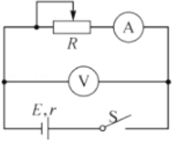

【点评】本题考查了实验器材选择、对实物电路图的认识以及实验数据处理等问题，应用图象法处理实验数据是常用的实验数据处理方法，要掌握应用图象法处理实验数据的方法。

11．（尖山区校级月考）在测定电源电动势和内阻的实验中，待测电压为一节干电池，内阻约为3Ω，备有下列器材供选择：电流表A1（0～0.6A）；电流表A2（0～3A）；电压表V1（0～3V，10kΩ）；电压表V2（0～3V，8kΩ）；电压表V3（0～15V，30kΩ）；滑动变阻器R1（0～10Ω，0.1A），滑动变阻器R2（0～10Ω，2A），滑动变阻器R3（0～1000Ω，2A）。为了得到较准确的测量结果，滑动变阻器应选　R2　，电压表应选　V1　，电流表应选　A1　。

【分析】根据电池电动势选择电压表，根据电路最大电流选择电流表，为方便实验操作，在保证安全的前提下，要选择最大阻值较小的滑动变阻器。

【解答】解：干电池电动势约为1.5V，故电压表应选择3V量程，为了准确电压表内阻越大越好，故电压表选V1；由I＝菁优网-jyeoo可知，最大电流Imax＝菁优网-jyeoo＝菁优网-jyeooA＝0.5A，故电流表应选0.6A量程的A1；

干电池电动势约为1.5V，电路最小电阻约为：R＝3Ω，故为了方便实验操作，滑动变阻器总阻值为10Ω即可完成实验，因电流约为0.5A，为了保证安全，应选择允许通过电流为2A的滑动变阻器R2。

故答案为：R2，V1；A1。

【点评】本题考查了实验器材的选取，要知道实验器材的选取原则，注意保证实验的安全和准确。

12．（工农区校级期末）在“电池电动势和内阻的测量”的实验中，已连接好实验电路。

（1）如图是根据实验数据作出的U﹣I图象，由图可知，电源的电动势E＝　1.5　V，内阻r＝　1.0　Ω。

（2）利用该实验电路测出的电动势E测和内阻r测与真实值E真和r真相比，理论上E测　＜　E真，r测　＜　r真（选填“＞”“＜”或“＝”）。

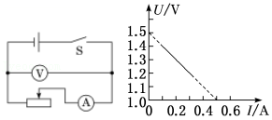

【分析】（1）由图可知，图象由纵坐标的交点为电动势；图象的斜率表示内电阻可求得内电阻．

（2）图象与纵坐标的交点表示电动势，图象的斜率表示内电阻；由图象法可分析此种接法会造成的误差。

【解答】解：（1）由U＝E﹣Ir以及U﹣I图可知，图象的与纵轴的交点表示电源的电动势，故电源的电动势E＝1.5V；

U﹣I图象斜率的绝对值等于内阻，所以r＝菁优网-jyeoo＝菁优网-jyeooΩ＝1.0Ω；

（2）由图甲所示可知，相对于电源来说，实验采用电流表外接法，当外电路短路时，电流的测量值等于真实值，除此之外，由于电压表的分流作用，电流的测量值小于真实值，电源的U﹣I图象如图所示，由图象可知，电源电动势的测量值小于真实值，电源内阻的测量值小于真实值。

故答案为：1.5；1.0；＜；＜。

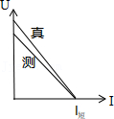

【点评】本题考查测量电动势和内电阻的实验，对于涉及到根据图象求解的问题，首先根据相应的物理规律写出公式，然后整理出有关的一次函数形式，再根据斜率和截距的概念即可求解。

13．（山东模拟）在测定电池的电动势和内阻实验中，可供选择的器材有：

A．电流表A1（量程0～0.6A，内阻约为1Ω）

B．电流计G（满偏电流Ig＝100μA，内阻rg为2.0kΩ）

C．干电池（电动势1.5V左右，内阻1.0Ω左右）

D．滑动变阻器R1（0～20Ω，5A）

E．滑动变阻器R2（0～100Ω，1A）

F．定值电阻R3＝18kΩ

G．定值电阻R0＝1Ω

H．开关、导线若干

（1）该实验中由于没有电压表，于是设计了如图甲、乙两个电路图，比较合理的是　甲　图，滑动变阻器应选　R1　。

（2）根据选出的电路图进行实验，得到的实验数据如表，在图丙中作出I2﹣I1图象。

|  |  |  |  |  |  |  |
| --- | --- | --- | --- | --- | --- | --- |
| 次数 | 1 | 2 | 3 | 4 | 5 | 6 |
| 电流计G I1/μA | 67.00 | 59.50 | 52.00 | 48.25 | 14.50 | 37.00 |
| 电流表I2/A | 0.10 | 0.20 | 0.30 | 0.35 | 0.40 | 0.50 |

（3）根据实验数据可得电池的电动势E＝　1.49　V，内阻r＝　0.500　Ω（结果均保留三位有效数字）。

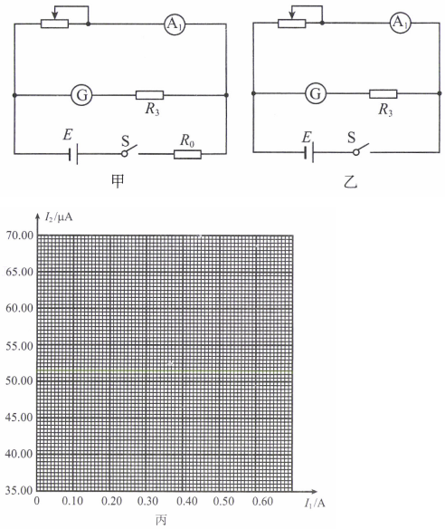

【分析】（1）明确实验原理，知道电表的改装原理，从而确定应选择的电路和所用仪器；

（2）根据描点法可得出对应的图象；

（3）根据闭合电路欧姆定律进行分析，结合图象即可求出电动势和内电阻。

【解答】解：（1）由于电源的内阻较小，根据U＝E﹣Ir知，路端电压U变化幅度较小，因此串联一个保护电阻R0，一起视作电源的内阻，从而得到一个较大范围变化的电压，因此，选择电路甲比较合理；为多测几组实验数据，应选择最大阻值较小的滑动变阻器R1；

（2）根据题表中所给数据，利用描点法作图，使尽可能多的点在直线上，如图所示；

（3）由图甲可知，根据闭合电路欧姆定律知I2（rg+R3）＝E﹣I1（r+R0），由作出的I2﹣I1图象找出图象上的两点数据，代入解得：E＝1.49V，r＝0.500Ω.

故答案为：（1）甲；R1；（2）如图所示；（3）1.49；0.500。

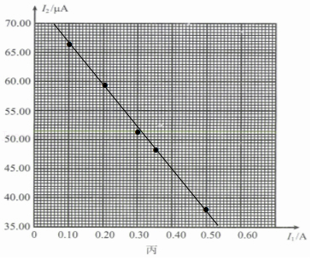

【点评】本题考查测量电动势和内电阻的实验，要注意明确实验原理，同时注意电表改装原理的应用，注意数据处理的基本方法。

14．（杭州期末）某同学利用电流表和电压表测定一节干电池的电动势和内电阻，实验电路图如图1所示。

（1）该同学设计的电路图比课本中的电路图多使用了一个定值电阻，你认为其作用是 　保护作用　。

（2）现有电流表（0～0.8A）、开关和导线若干，实验桌上还有以下器材：

A．电池一节；

B．滑动变阻器（0～10Ω，允许的最大电流为2A）；

C．定值电阻（阻值为2Ω，额定功率为5W）；

D．电压表（0～3V，内阻约为1000Ω）。

（3）该同学某次实验时，电压表的指针位置如图2所示，其读数为 　1.10　V。

（4）该同学通过实验得到了多组电流表和电压表的读数，并把它们描在坐标系中，如图3所示，据此可知该电源的电动势为 　1.50　V，内阻为 　1.00　Ω（本小问结果保留三位有效数字）。

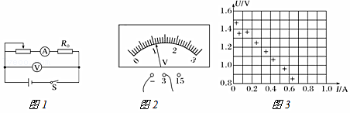

【分析】（1）明确定值电阻在电路中起到保护作用；

（3）明确电表量程，确定最小分度，从而确定读数；

（4）根据图象的性质和闭合电路欧姆定律可明确电源的电动势和内电阻。

【解答】解：（1）定值电阻在电路中可以起到保护作用，使电路中的电流不太大从而保护电流表和电源；

（3）电压表量程为3V，最小分度为0.1V，故读数为1.10V；

（4）根据描出的点作出对应的图象，根据U＝E﹣Ir可知，图象与纵轴的交点表示电动势，图象的斜率表示r；

则可知：E＝1.50V；r＝菁优网-jyeooΩ＝1.00Ω

故答案为：（1）保护作用；

（3）1.10（1.09﹣1.11；

（4）1.50 （1.47﹣1.53；1.00 （0.950﹣1.05）。

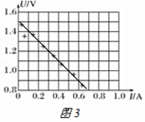

【点评】本题考查测量电动势和内电阻的实验，要注意明确实验数据的处理方法，能根据图象求解电源的电动势和内电阻。

15．（八模拟）某同学想通过自己学过的理论知识测量家里一节废旧电池的电动势和内阻。老师提供该同学的实验器材有：电流表（量程0～0.6A，内阻不计）；电阻箱R（0～99.9Ω）；开关一个；导线若干。

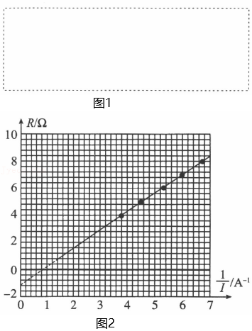

（1）请替该同学在如图1虚线框中画出电路图。

（2）他想利用R与菁优网-jyeoo的图象来处理数据，写出R与菁优网-jyeoo的表达式为　R＝菁优网-jyeooE﹣r　。

（3）该同学通过调节电阻箱阻值，记录了多组电流值和电阻值，对电流值取倒数，然后将点描在图象中，用直线连接，如图2所示，可知电池的电动势为　1.37　，内阻为　1.20　（结果均保留三位有效数字）。

【分析】（1）给出的仪器中只有电流表和电阻箱，故只能采用电阻箱和电流表串联的方式进行实验；

（2）根据闭合电路欧姆定律列式即可确定电流和电阻的关系式；

（3）根据图象和对应的公式进行分析，由图象的斜率和截距即可求出电动势和内电阻。

【解答】解：（1）由于只给出电源、电流表和电阻箱，所以应将三者串联进行实验，故原理图如图所示；

（2）根据闭合电路欧姆定律可得：I＝菁优网-jyeoo

变形可得：R＝菁优网-jyeoo﹣r

（3）由R＝菁优网-jyeoo﹣r知，图象的斜率表示电源的电动势，则有：E＝k＝菁优网-jyeooV≈1.37V；

图象在比纵轴的截距的绝对值表示电池的内阻，则有r＝1.20Ω。

故答案为：（1）如图所示；（2）R＝菁优网-jyeoo﹣r；（3）1.37，1.20。

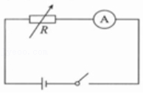

【点评】对于电学实验题，关键是明确实验原理，若能解出所要求的物理量即能完成实验；若涉及到图象问题，要根据物理规律列出表达式，然后整理出关于纵轴与横轴物理量的函数式，然后再根据斜率和截距的概念即可求解。

16．（红桥区期末）测量某一“特殊电池”的电动势和内电阻，其电动势约为1.5V，该电池内阻较大，经实验测定它的最大电流只有3mA左右。现有下列器材：

待测“特殊电池”

电流表A：满偏电流3mA，电阻为30Ω

电压表V：量程0〜1.5V，电阻约为10000Ω

滑动变阻器R1：0〜50Ω

滑动变阻器R2：0〜10kΩ

开关、导线等实验器材

（1）本实验选用图1所示的实验原理图，应该选用哪种规格的滑动变阻器？　R2　（填写仪器代号）。

（2）在实验中根据电压表的示数U与电流表的示数I的值，得到U﹣I图象如图2所示，根据图中所给数据，则“特殊电池”的电动势E＝　1.5　V，内电阻r＝　470　Ω。

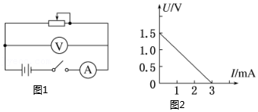

【分析】（1）通过水果电池的内阻大小，选择合适的滑动变阻器；

（2）U﹣I图线的纵轴截距表示电源的电动势，图线斜率的绝对值表示水果电池的内阻。

【解答】解：（1）由闭合电路欧姆定律可知电源的内阻约为r＝菁优网-jyeoo＝500Ω，为了使得在滑动滑动变阻器时电表有明显的示数变化，应选总阻值较大的R2；

（2）由闭合电路欧姆定律可知E＝U+Ir，可得U＝E﹣Ir，则U﹣I图线的纵轴截距表示电源的电动势，图线斜率的绝对值表示“水果电池”的内阻；电源的U﹣I图象中，纵截距表示电源电动势，故E＝1.5V，图象的斜率表示电源内阻和电流表内阻之和，故菁优网-jyeooΩ

解得菁优网-jyeoo。

故答案为：（1）R2；（2）1.5；470。

【点评】本题考查电源电动势和内阻的测量．解决本题的关键是会结合闭合电路欧姆定律从U﹣I图线中获取电源的电动势和内电阻。

17．（秦州区校级期末）实验室给出下列器材，请你完成一节干电池电动势和内阻的测定。

A．一节待测干电池（内阻大于2Ω）

B．电流表，量程为0～0.6A，内阻为5Ω左右

C．电流表，量程为0～1.5A，内阻为0.5Ω左右

D．电压表，量程为0～2.0V，内阻为5kΩ左右

E．滑动变阻器，最大阻值为100Ω

F．滑动变阻器，最大阻值为10Ω

G．开关一只，导线若干

（1）该实验所需器材：　ABDFG　（填器材前面的字母）。

（2）请在线框中画出该实验电路图。

（3）如表列出了某组同学测得的实验数据，其中有一组数据不符合读数要求，请将该组数据的序号填在横线上：　2　。

|  |  |  |  |  |  |  |
| --- | --- | --- | --- | --- | --- | --- |
| 组序 | 1 | 2 | 3 | 4 | 5 | 6 |
| U/V | 1.37 | 1.32 | 1.24 | 1.20 | 1.10 | 1.05 |
| I/A | 0.12 | 0.2 | 0.31 | 0.42 | 0.50 | 0.57 |

（4）根据表中数据，在图中，作出U﹣I图象，并根据图象计算被测电池的电动势为　1.46　V，内阻为　0.72　Ω。

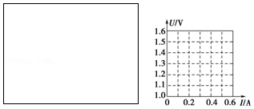

【分析】（1）先确定必须的器材，再根据实验原理进行分析，明确最大电流，从而确定电流表，再根据滑动变阻器的作用分析滑动变阻器；

（2）根据实验原理作出实验电路图．

（3）应用描点法作图，作出电源的U﹣I图象，然后根据图象求出电源的电动势与内阻．

【解答】解：（1）测定电动势和内电阻，故需要待测电池、电压表、开关等必须器材；观察表格中的电流，都小于0.6A，故电流表选择B；滑动变阻器起限流作用，最大值应该与其他元件总电阻相差不大，故滑动变阻器选用F；故实验中所需要的器材为ABDFG；

（2）利用伏安法测电源电动势和内阻，由于电源内阻较小，与电流表内阻接近，如果采用相对于电源的电流表内接法，电源内阻测量误差较大，所以为了减小实验误差，应采用相对电源的电流表外接法，故电路图如图1所示；

（3）表格中序号2的电流0.2A的有效数字是一位，其他组都是两位，故只有2不符合；

（4）利用表格中数据在U﹣I图象中描出对应点，让尽可能多的点过直线，不过直线的点对称分布在直线两侧，根据描出的点作出的图象如图2所示；由U＝E﹣Ir可知，图象与纵轴的交点表示电动势，图象的斜率表示内电阻；

图象与纵坐标的交点就是电源的电动势1.46V；内阻菁优网-jyeoo。

故答案为：（1）ABDFG；（2）如图1所示；（3）2；（4）1.46；0.72。

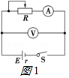

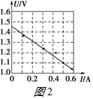

【点评】本题考查测量电动势和内电阻的实验，注意掌握应用图象法处理实验数据是常用的实验数据处理方法，要掌握描点法作图的方法，掌握实验数据的处理方法。